**МКОУ « Герейхановская СОШ№1 им.Р.Османова»**

**сочинение**

**« Ст1ал Сулейманан уьмуьрдин ва яратмишунрин рехъ»**

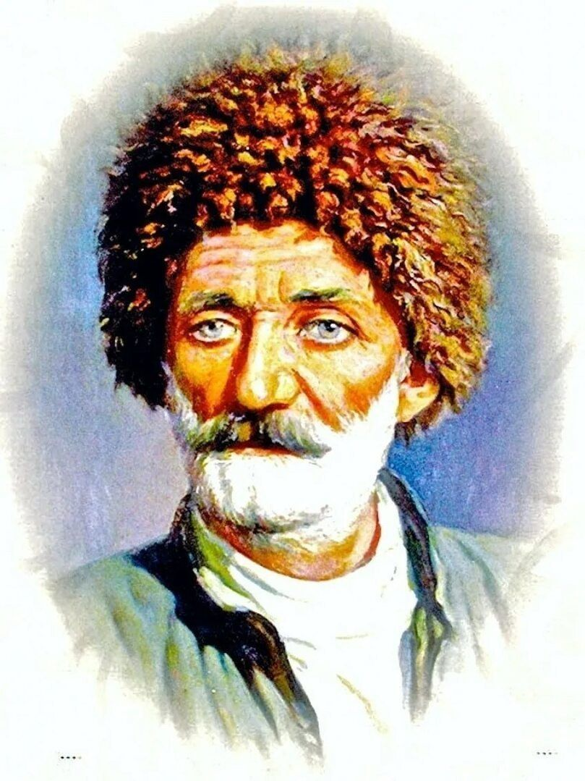

**Кхьейди: 7 – классдин ученик Гамзатов Ламет**

**Регьбер : лезги ч1аланни литературадин муаллим**

**Балиева Нарима Зумрудиновна**

**2024й.**

**Дуьнья я им- инсанар къвез – хъфидай,**

**Вахт атайла, к1анзни – дак1анз рекьидай.**

**Вун рекьидач, вун виридаз рагъ жеда,**

**Вун гьамиша халкьдин рик1е сагъ жеда.**

**( Имам Яралиев)**

Заз Ст1ал Сулейманакай ик1 рахаз к1анзава. Ватанперес, инсанперес , ч1ехи шаир Ст1ал Сулейман Дагъустандин эдебиятдин классикрикай сад хьана. Ада вич яшамиш хьайи тарихдин метлеб авай вакъиайралди тафаватлу девир вичин яратмишунра дериндай ачухарна. Халкьдин дерин къатарай акъатай Ст1ал Сулейманан уьмуьрдин рехъ , вичикай менфят къачуз жедай чешнелу рехъ я.

Шаир виликан Куьре округдин (гилан Ст1ал Сулейманан райондин) Агъа Ст1алрин хуьре дидедиз хьана. Йисар, вахтар цавал к1ват1 жез - чик1извай булутар хьиз , къвез - алатзава. Ц1ийи несилар гатфарин дагълара авай цуькверин къайдада пайда жезва. Гьеле Етим Эмина ик1 лагьанай :

«Фана я вун , дуьнья , садазни тахьай,

Давуд халиф яз -Давудаз тахьай,

Акьван к1евиз кьуна, Намрудаз тахьай,

Низ хьана вун себеб, дарман, дуьнья гьей?

Ингье ,чи миллетдин такабурвал тир Ст1ал Сулейманни къвердавай ц1ийи-ц1ийи несилривай яргъаз къакъатзава. Фана дуьньядин хесетарни дегиш хьана. Нагагь Ст1ал Сулейманаз вичиз кьве дуьнья акунат1а, садаз ада «Вун квахь, кьей куьгьне замана!» лугьуз, масадаз «Ц1ийи дуьнья» т1вар эцигна, адал вич ашукь хьайиди рик1ин ситкьидай къалурнат1а, гила, вич дидедиз хьана 155 йис тамам жезвай вахтара, адан «ц1ийи дуьнья» «куьгьне дуьньядиз» элкъвезва, жемятрин са паяри ц1ийидаз «вун квахь, кьей куьгьне дуьнья !» лугьузва. Гьа ик1 Сулейманан «куьгьне дуьньядал» чан хтана, адакай « ц1ийи дуьнья» хъжезва. Гьелбетда, ибур аламатдин крар я……За умуд ийизва, нагагь Ст1ал Сулейман къедалди амайт1а, ада, вичи 1919-йисуз туьк1уьрай «Дуьнья алаш-булаш хьана» шиир тикрар хъийидай. Дерт -хажалат алаз ада вичи- вичик ик1 лугьудай:

«Иеси кьин тавур дуьнья» ,

Вун алаш-булаш хьана хьи,

Зерре кьванни чина гьая

Амачиз, угъраш хьана хьи.

Сулейманаз ганвай « XX виш йисан Гомер» т1вар къундарма тир. Гьа ик1 мад. Ст1ал Сулейманан ирс, лезги миллетдин тарихда кьазвай чка – им кьакьан, гзаф к1амар-вац1ар авахьзавай дагъдив гекъигиз жеда.

Гьар ц1ийи несилдин къаршидиз Сулейман таниш тушир шаир хьиз къведа. Лезги шаир кечмиш хьайила, урус шаир Пастернака, шак алачиз газетриз акъатай вичин макъаладиз ихьтин т1вар ганай: «Сулейман риваятриз элкъведа». Вучиз лагьайт1а, шаирдин ч1аларин ирсинилай адан къаматди, адан хесетри, адан уьмуьрди лезги халкьдин тарихда кьазвай чка гзаф еке я. Сулейман хьтин акьуллу касдин гьар са кам ва нефес, гьар са фикир ва гьерекат – вири руьгьдив ац1анва, виридахъ метлеб ава, виридакай хийир ава. Гьа ик1 ам ц1ийи несилрин рик1ериз гьахьзава. Адан гьунар хайи халкьдин вилик гзаф кьакьан я. Чаз гьеле малумди и кьакьанвилин агъа этегар я. Адан фикир гьуьл кьван дерин я, амма чаз малумди гъвеч1и вирерин к1ан я. Ада вичин шиирра, манийра, рахунра ачухарай дуьньядин суьретар рангаралди гзаф девлетлу я.

Дуьньяда къекъуьни , маса халкьарин уьмуьрдихъ галаз таниш хьуни Ст1ал Сулейманаз гележегда вичин яратмишунра гьакъикъат дериндай ачухариз куьмекна…

Агъадихъ зун Ст1ал Сулейманан яратмишунрин жуьреба – жуьревиликай рахада.

Чаз малум тирвал, Ст1ал Сулейманан сифте эсеррикай сад « Дербент шегьердиз» т1вар алай шиир я. И эсерда шаирди вичиз сифте яз аквазвай шегьердин гуьрчегвилел гьейранвалзава. Артух уьмуьрдин тежриба авачир жегьилдиз гьелелиг гьакъикъат «винелай» аквазва:

Ухшар я Багъдатдиз ишкил ,

Ачух жеда гьар са гуьгьуьл,

Са пад дагъ я, са падни гьуьл…

Шаирдиз шегьердин гегьенш куьчеяр , кьакьан к1валер гзаф хуш хьана. Ада вичин шиир ихьтин гафаралди куьтягьзава.

Гьич са касдал туш хьи пехил

Ст1ал Сулейман и саил…

И ч1ал туьк1уьрай жегьил гададикай гележегда Етим Эминан шаирвилин баркаллу рехъ давамарай ва советрин лезги литературадин бине эцигай ч1ехи устад хьана.

Гъурбатда к1валахдай ч1авуз яратмишай ч1аларик Сулейманан « Хажалат» т1вар алай эсерни акатна. Ада вич хьтин фялейрин залан яшайишдин шарт1арикай, бахтсуз кьадар – кьисметдикай ик1 суьгьбетзавай:

Гъурбатда рик1 бед дар я зи .

Незва вуна ам, хажалат.

Фу туьтуьнлай гьич физвач хьи,

Мани – шел я, чан – хажалат.

Ст1ал Сулейманан эсерра муьгьуьббатдиз бахшнавай ч1аларни гьалтзава. Мисал яз, шаирди вичин уьмуьрдин юлдаш хьайи рушаз бахшай « Марият» т1вар алай ч1ал къалуриз жеда. Шаирди к1ани ярдиз чпин рик1ер сад авуниз эверзава:

Сулеймана ахъайна ваз

Рик1ин гьарай гьа ик1 гъараз,

Дад – бидад , вун лувар хьухь заз,

Тамир вилел нагъв , Марият.

Мусурман динегьлийрикай Ст1ал Сулеймана сад – садахъ галаз алакъалу «Фекьи», «Фекьияр», «Фекьийриз» ва « Кьве к1вачел къекъведай лам» шиирар туьк1уьрна. Ик1, «Фекьияр» шиирда шаирди , махара хьиз , халкь вичин шиирдиз яб гуз гьазурзава:

За лугьун квез квек квай хесет,

Гъавурда куьн гьат , фекьияр.

К1ант1а куьне ая гуьзет,

Лап иер дикъет , фекьияр.

Идалай гуьгъуьнизни шаирди , халкьдин сивин яратмишунра хьиз , фекьийрин къанихвал, амалдарвал ва пехилвал къалурзава.

Ст1ал Сулеймана галатун тийижиз к1валахзава. Ада лезги литература ц1ийи темайралди , образралди девлетлу авуна. Шаирдиз маса шаиррини еке къимет ганва.

Сулеймана вичин шаирвиликай ик1 лагьанай : « Зун анжах лезгийрин ва я анжах къафкъазлуйрин шаир туш. Жуван манияр лезги ч1алал туьк1уьрзавайт1ани, зун советрин шаир я.

Дугъриданни , шаир вичин эхиримжи нефесдалди халкьдиз вафалу яз амукьна.

Ст1ал Сулейман кечмиш хьана гзаф йисар я, амма адан ишигъ экв гуз куьк1венма ва идалай кьулухъни амукьда. Адан рехъ чи акьалтзавай несилри давамар хъийида.